**Power BI Embedded官方新版示例(2017年4月版)配置步骤**

根据官网<https://docs.azure.cn/zh-cn/power-bi-embedded/power-bi-embedded-get-started-sample> 所介绍，由于官方给的Power BI Embedded示例(参见<https://github.com/Azure-Samples/power-bi-embedded-integrate-report-into-web-app/>)仅适用于global Azure的环境，若需要在Mooncake环境中使用，则需要在solution中完成以下修改：

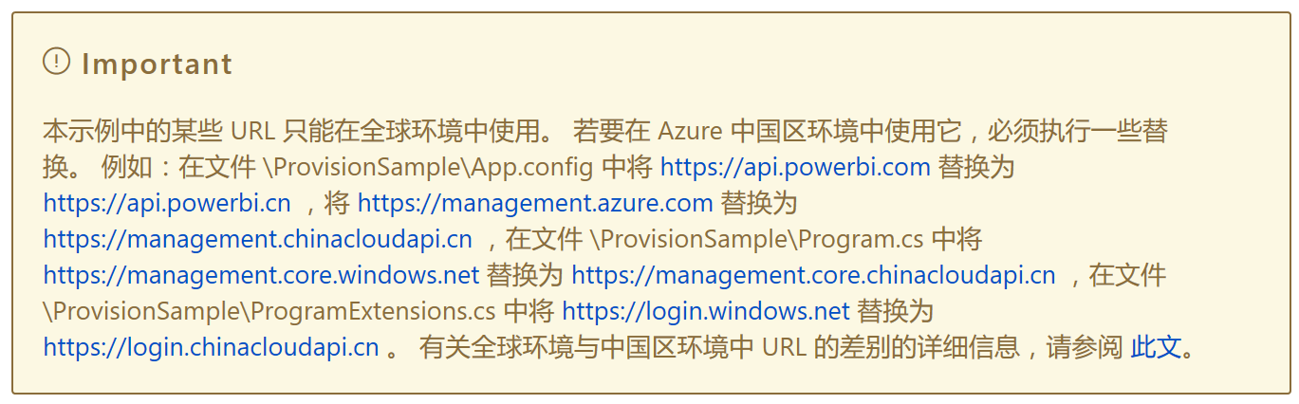

然而2017年4月份之后，官方给出了新版Power BI Embedded示例(以下简称“新版示例”，以区别于之前的“旧版示例”)，新版示例考虑到Power BI中国版的情况，因此添加了名为”Cloud Config for Embed”和”Cloud Config for Prov”的两个文件夹，如下所示：

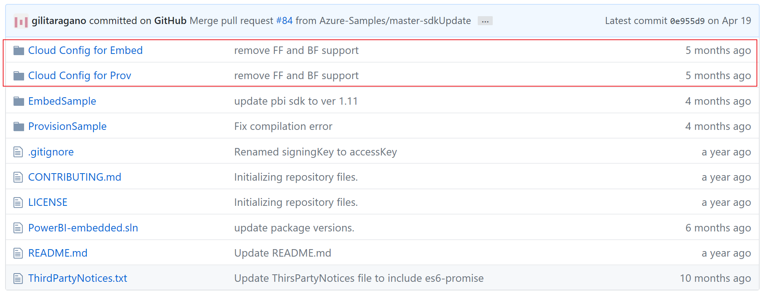

进入Cloud Config for Embed文件夹后，可发现名为Power BI operated by 21Vianet in China的文件夹，里面的Cloud.config文件即为针对Power BI中国版配置好的Cloud.config文件。

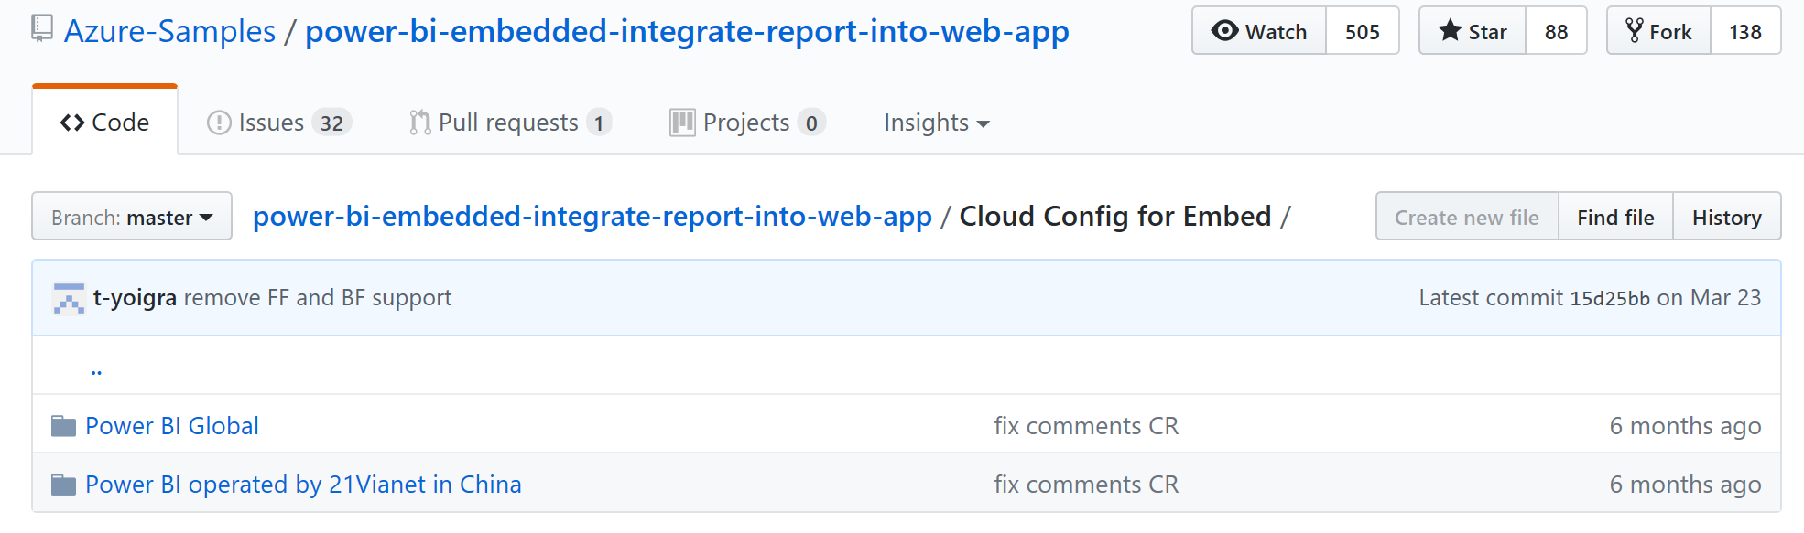

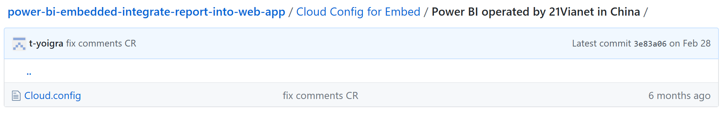

同理，Cloud Config for Prov文件夹中也有已配置好的Cloud.config文件。

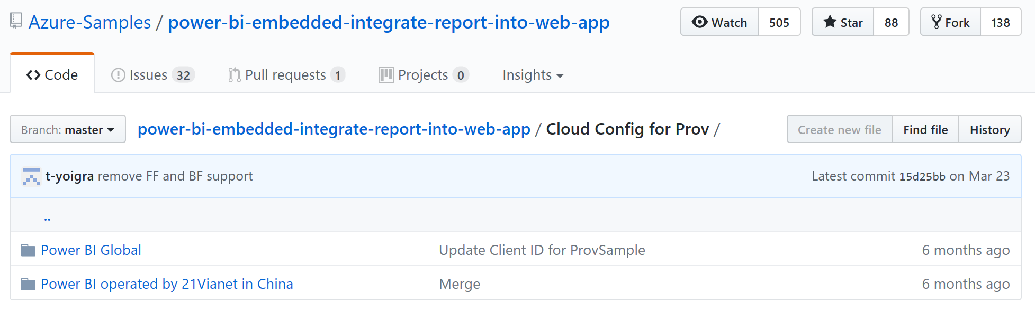

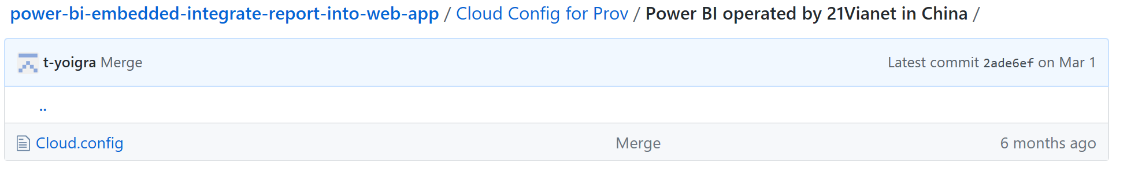

因此相对旧版示例而言，新版示例的配置操作有所调整，如下所示：

1. 将\Cloud Config for Embed\Power BI operated by 21Vianet in China中的Cloud.config拷贝覆盖到\EmbedSample下，

将\Cloud Config for Prov\Power BI operated by 21Vianet in China中的Cloud.config拷贝覆盖到\ProvisionSample下；

1. 双击PowerBI-embedded.sln，用Visual Studio打开；
2. 选择Tools=>NuGet Package Manager=>Package Manager Console，在命令行界面里输入Update-Package，更新依赖包；

更新完成后可能会出现以下报错，这个错误不影响sample使用，只需要重启Visual Studio即可。

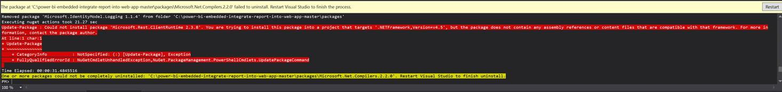

1. Visual Studio重启后，用ctrl+h将powerbi.com全局替换为powerbi.cn，即在entire solution范围内进行替换；

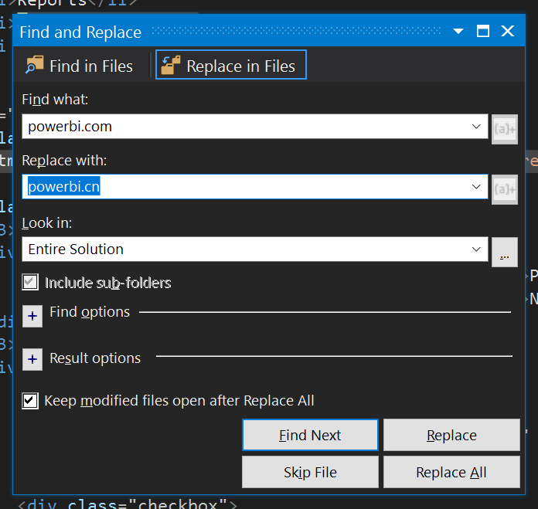

1. 之后选择Build=>Rebuild Solution以重新build solution；

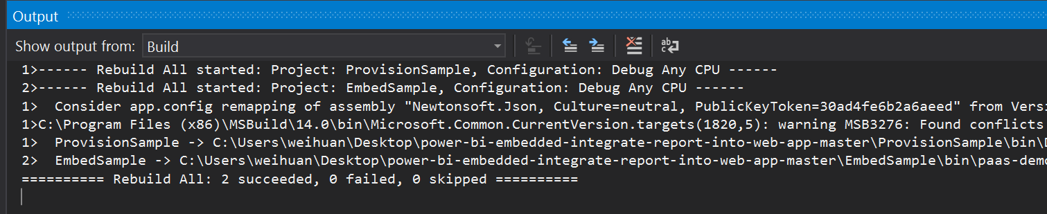

1. 最后将Embed Sample下Web.config中的powerbi:AccessKey，powerbi:WorkspaceCollection和powerbi:WorkspaceId的值填好，之后示例便可正常使用了。

